Группа компании «ЭКАС» доводит до сведения специалистов, занимающихся эксплуатацией, ремонтом и поверкой счетчиков электрической энергии, что в приборах учета электрической энергии РиМ 181.04, РиМ 181.07, РиМ 181.08, РиМ 181.04-К, РиМ 181.07-К, РиМ 181.08-К выпущенных с версиями прошивок 1.01, 1.02, 1.03 выявлена программная ошибка при считывании «месячного» журнала счетчика электрической энергии.
Версию прошивки прибора учета можно увидеть на дисплее счетчика при последовательном нажатии кнопки КнУ.
Рисунок 1. Пример индикации приборов учета с версиями прошивок 1.01, 1.02, 1.03
В счетчиках электрической энергии РиМ 181.04, РиМ 181.07, РиМ 181.08, РиМ 181.04-К, РиМ 181.07-К, РиМ 181.08-К в таблице «месячного» журнала счётчика электрической энергии выявлены следующие несоответствия:
- показания счетного механизма, отображаемые в таблице «месячного» журнала за
01 января соответствуют фактическим показаниям на 31 января, а за 01 февраля соответствуют показаниям на 28(29) февраля. Далее в последующие месяцы данные в «месячном» журнале отображаются корректно (Рисунок 2).
Данный дефект имеет место только при чтении «месячного» журнала. При чтении суточного журнала данные отображаются корректно (см. Рисунок 3, Рисунок 4, Рисунок 5).
Рисунок 2. Пример отображения показаний счетного механизма приборов учета с версией прошивки 1.01, 1.02, 1.03 в «месячном» журнале ( с пояснениями).
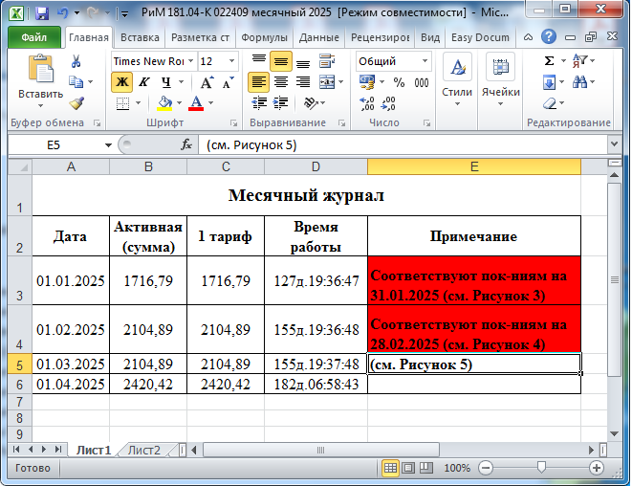

Рисунок 3. Пример отображения показаний счетного механизма приборов учета с версией прошивки 1.01, 1.02, 1.03 в «суточном» журнале за январь.
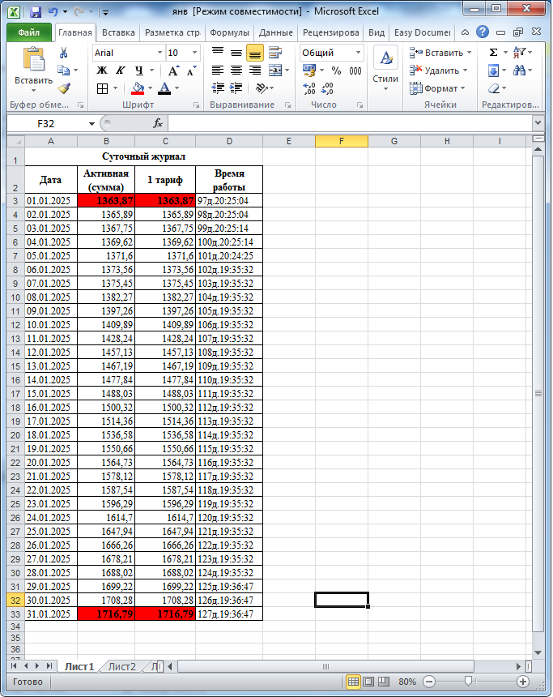

Рисунок 4. Пример отображения показаний счетного механизма приборов учета с версией прошивки 1.01, 1.02, 1.03 в «суточном» журнале за февраль.
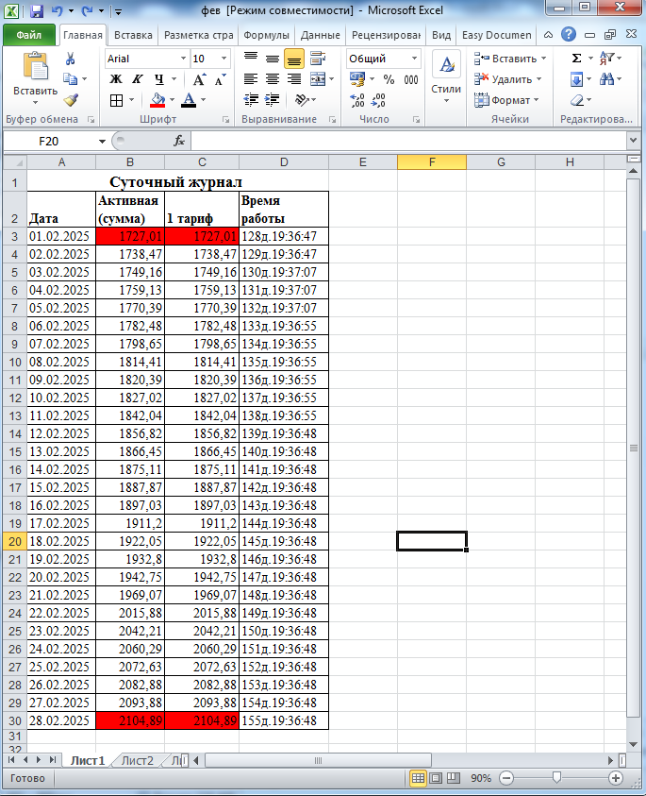

Рисунок 5. Пример отображения показаний счетного механизма приборов учета с версией прошивки 1.01, 1.02, 1.03 в «суточном» журнале за март.
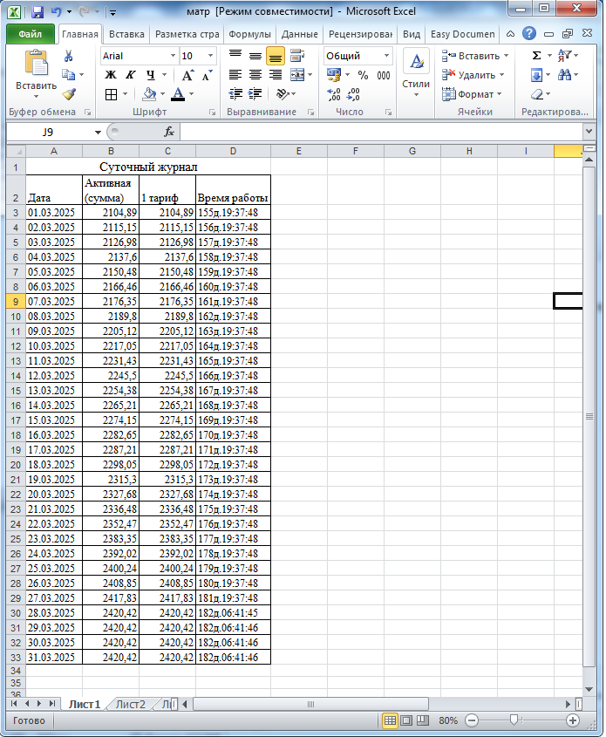

Данная программная ошибка исправлена в счетчиках электрической энергии РиМ 181.04, РиМ 181.07, РиМ 181.08, РиМ 181.04-К, РиМ 181.07-К, РиМ 181.08-К с версией прошивки 1.04.

